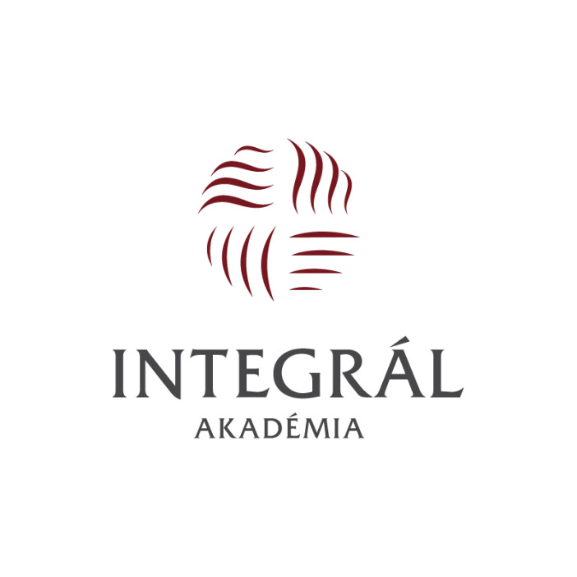
A kereszténység lélektana és spiritualitása

HÁZI DOLGOZAT

Név:
Dátum:
Leadási határidő:

FOGALOMTÁR

- Definiáld az alábbi fogalmakat!

evangélium –
keresztény kánon –
Vulgata –
exegéta –
Messiás/Krisztus –
Jézus –
Emmánuel –
Poncius Pilátus –
eucharisztia –
INRI –
patriarchátus –
episzkoposz –
presbiter –
ökumenikus –
dogma –
homília –
neofitosz (esz.)/neofita (tsz.) –
liturgia –
szkizma –
katolikus –
pápa –
konklávé –
protestáns –
baptista –
kvéker –
farizeus –
hészükhia –
csotki –

KÉRDEZZ, FELELEK

- Mi a keresztény tanok fő forrása, a kereszténység fő könyve, hány fő részből áll és hogy hívják ezeket?

- Milyen nyelv(ek)en íródott a Biblia?

- Melyik apostolok evangéliuma szerepel az Újtestamentumban?

- Mire utal az Ószövetség és az Újszövetség fogalma, és melyik kik között köttetett?

- Mik az apokrif iratok?

- Mik a gnosztikus iratok?

- Kinek az egyenes ági leszármazottja volt Jézus, és mi volt az anyanyelve?

- Milyen törtvényt tanított Jézus? Hogyan szól a két fő szeretetparancs?

- Jézus melyik tanítványának volt a legfőbb szerepe a jézusi tanítás elterjesztésében és a keresztény egyház létrehozásában?

- Ki volt az első keresztény császár, akinek a nevéhez az első niceai zsinat összehívása fűződik, mikor volt ez, és mi történt itt?

- Mikor lett a kereszténység államvallássá?

- Ki kezdte meg a pápai hivatal kiépítését? Mi fűződik még az ő nevéhez?

- Mi az ikonok funkciója?

- Milyen szerepet játszott a reformáció a kereszténység történetében? Kinek a nevéhez fűződik, mikor történt és mi a lényege?

- Ki alapította az anglikán egyházat és mikor?

- Mit tudsz a Szentháromságról? Foglald össze 3-5 mondatban!

KERESZTÉNY MISZTIKA

- Mi a különbség a meditáció és a kontempláció között? (Jálics atya mit mond erről?)

- Mi a Jézus-ima?

- Kinek a nevéhez fűződik és hogyan zajlik az odaadó imádság?

- Mik a keresztény lelki élet fokozatai?

- Mutasd be röviden valamelyik keresztény szent életét és tanítását!

23. Mi a szentignáci lelki gyakorlat 3 szintje? Írj róluk 1-1 mondatot!

24. Sorold fel és írd le röviden Avilai Szent Teréz A belső várkastély című művében szereplő lelki lakásokat!

- Mi Bernadette Roberts ciszterci nővér tanítása az unio mysticáról?

- Mi David Steindl-Rast bencés atya tanítása a háláról?

